

**МИНИСТЕРСТВО ОБРАЗОВАНИЯ И НАУКИ РЕСПУБЛИКИ ДАГЕСТАН**

**МКОУ"КАДАРСКАЯ ОСНОВНАЯ ОБЩЕОБРАЗОВАТЕЛЬНАЯ ШКОЛА"**

**368220, РД. Буйнакский район, с. КадарE-mail:** [**kadar_school_1@mail.ru**](mailto:kadar_school_1@mail.ru) **тел. 8-989-485-55-22**

**Отчёт**

**о проведении мероприятий,** **посвященных Всемирному дню борьбы со СПИДом.**



|  |
| --- |
|  |

С 2 по 5 декабря 2020 года в школе проходили мероприятия, посвященные Всемирному дню борьбы со СПИДом.

**Цель проведения:**

* Обобщение и закрепление знаний формирование у обучающихся пред­ставления о происхождении вируса иммунодефи­цита человека, о способах его передачи, течении болезни, способах защиты; выработка активной жизненной позиции по предотвращению пове­денческих рисков, связанных с возможностью заражения ВИЧ; формирования убеждения в необ­ходимости соблюдения здорового образа жизни с целью профилактики ВИЧ-инфекции; формирова­ние представления о реальных масштабах распро­странения ВИЧ.
* Повышение мотивации к обучению биологии, химии.
* Развитие творческой активности, навыков самостоятельной и групповой работы, умения вести диалог, отстаивать свою точку зрения.

**ПЛАН**

|  |  |  |
| --- | --- | --- |
| **Мероприятие** | **Охват учащихся** | **Ответственные** |
| Акция «Красная лента» | 7-8 классы(12 учащихся) | Старшая вожатая Магомедова М.М. |
| Классный час «1 декабря-Всемирный день борьбы со СПИДом» | 7 (11уч.) | Магомедова Г.М. |
| Конкурс плакатов, рисунков, посвященный Всемирному дню борьбы со СПИДом. | 5-9 (15 уч.) | Зам по УВР Магомедова З.З.,учитель ИЗО Магомедов Б.М. |
| Классный час «Молодежь против СПИДа, наркотиков». | 8(7 уч.) | Ахмедова Х.Т. |

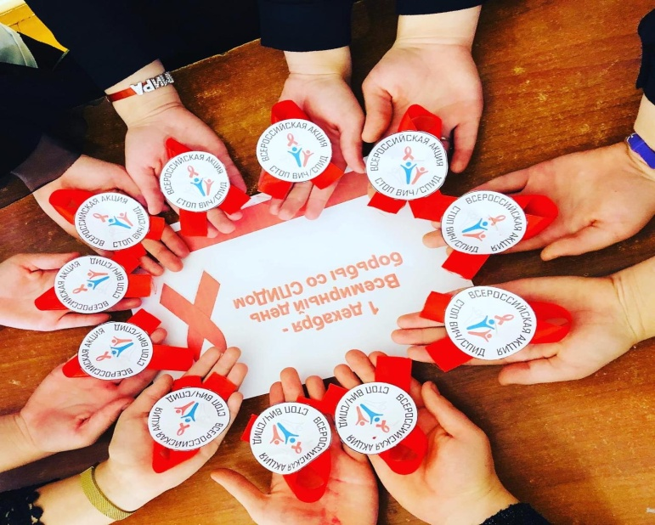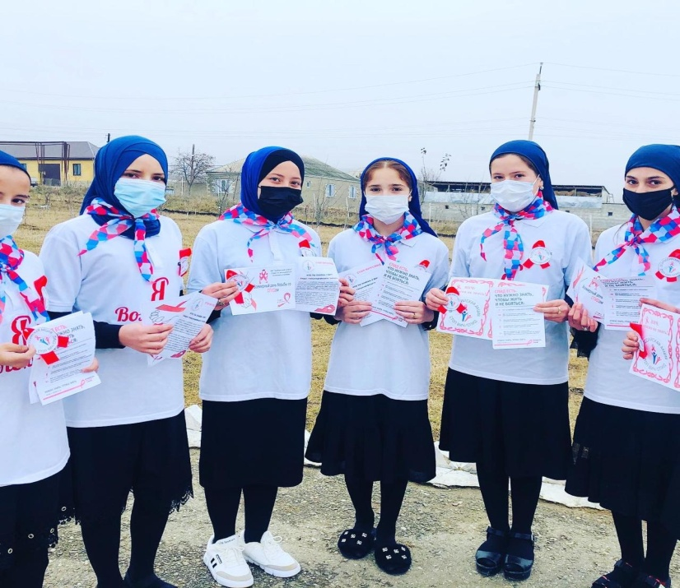

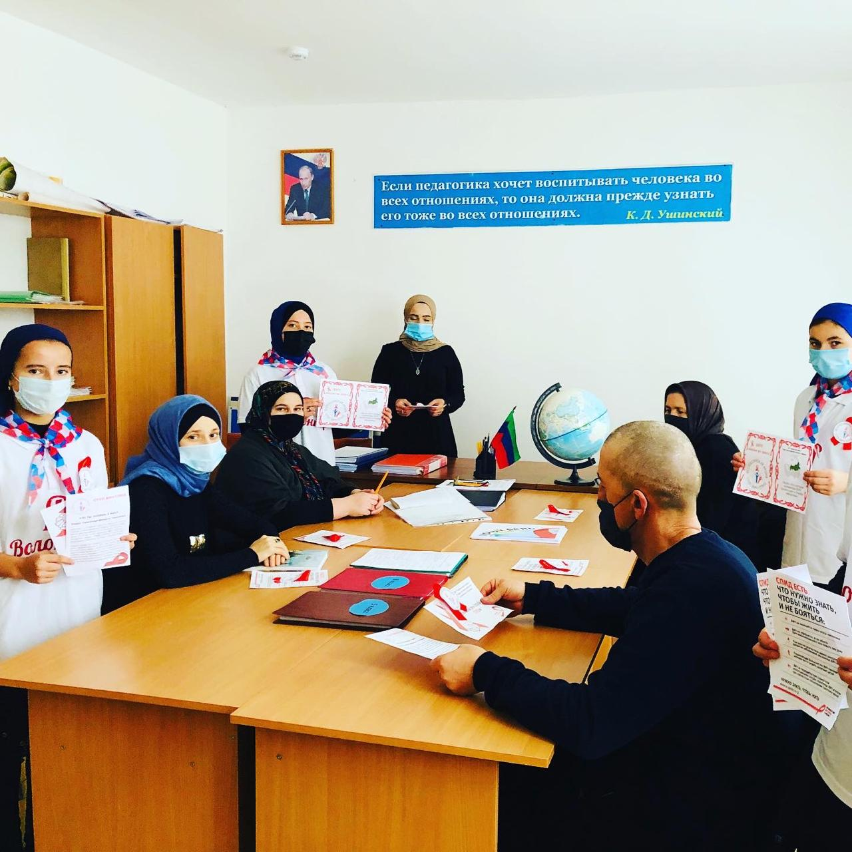

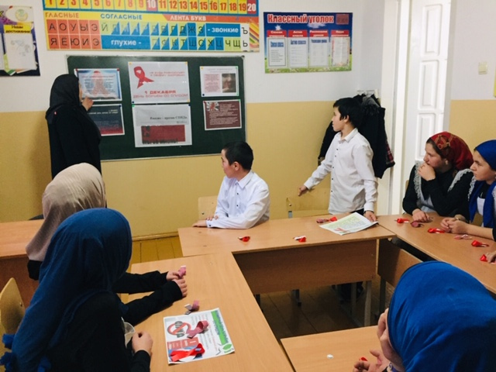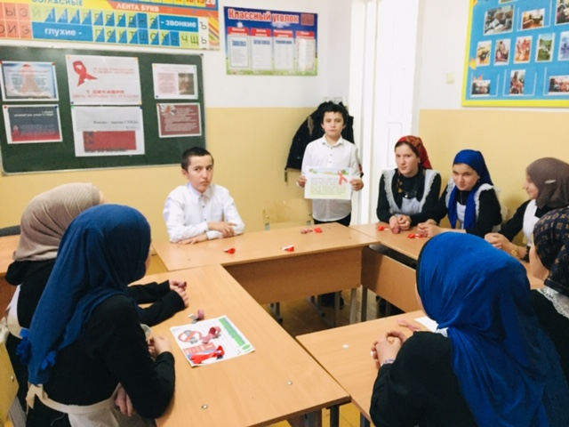

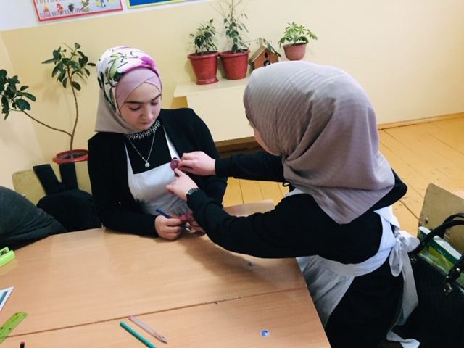

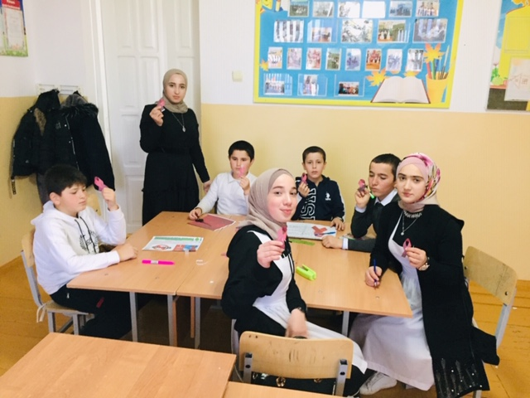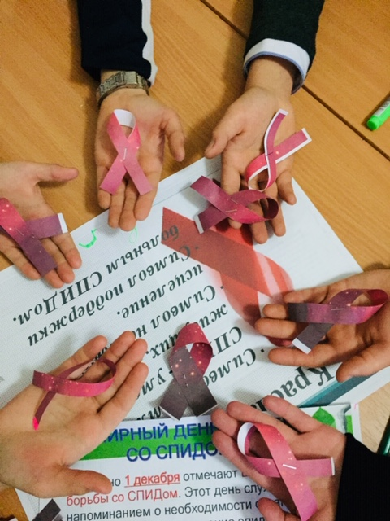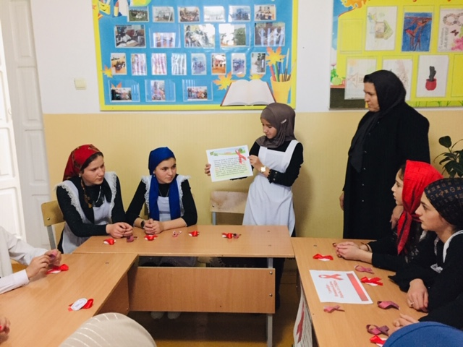

Зам по УВР ___________Магомедова З.З.